校园二手交易平台
陈彤（2212190102）徐鹏强（2312990114）张佳欣（2212190105）
相关链接：https://github.com/qwersab/docs （前端代码在front分支，其余各种文件在master分支）
https://github.com/Hv-vH/docs/tree/backend （后端代码）
https://modao.cc/proto/design/pb2m8411i62hcms0e（墨刀设计ui原型图）
https://apifox.com/apidoc/shared-077483db-ef3c-4a28-8611-49c64dcab047 （API设计）

一、项目介绍

1.1 背景与问题陈述
随着高校学生对二手物品交易需求的增加，传统的线下交易方式存在信息不对称、交易效率低、信任度不足等问题。基于此，我们开发了一个校园二手交易平台，旨在为在校学生提供一个安全、便捷、高效的二手商品交易环境。平台支持商品发布、浏览、收藏、下单、评论、订单管理等功能，极大提升了校园二手交易的体验。

1.2 项目目标与价值
- 为在校学生提供一个专属的二手交易平台，方便物品流通。
- 降低交易门槛，提高交易安全性和效率。
- 支持商品多图上传、评论互动、订单管理等功能，提升用户体验。
- 积累校园二手交易数据，为后续数据分析和服务优化提供基础。

1.3 功能需求分析

功能性需求
- 用户注册、登录、个人信息管理
- 商品发布、编辑、删除、浏览、搜索
- 商品图片上传（支持多图）
- 商品评论、收藏、想要、浏览记录
- 订单下单、退款、订单管理

非功能性需求
- 良好的系统性能，支持高并发访问
- 简洁美观的界面设计，良好的用户体验
- 数据安全与隐私保护
- 兼容主流浏览器适配

1.4 技术选型与架构概述
- 前端：Vue3 + Element Plus，采用组件化开发，提升开发效率和可维护性。
- 后端：Django，提供RESTful API，负责业务逻辑和数据存储。
- 数据库：SQLite，存储用户、商品、订单等核心数据。
- 图片存储：本地存储。
- 前后端分离：通过API进行数据交互，前端与后端解耦，便于独立开发和维护。

1.5 项目计划与团队分工
阶段 | 主要任务 | 负责人
需求分析 | 功能梳理、原型设计 | 全体
前端开发 | 页面开发、组件封装 | 陈彤
后端开发 | 接口开发、数据库设计 | 徐鹏强
联调测试 | 前后端联调、功能测试 | 全体

二、需求分析与设计

2.1 用户画像与场景分析

目标用户群体
学生
主要用户群体，既是商品的买家也是卖家。希望以低价购买所需物品，或将闲置物品出售换取现金。对操作便捷性、交易安全性、商品信息透明度有较高要求。
教师
作为辅助用户，可能会发布或购买部分教学相关二手物品。对平台的规范性和安全性有一定关注。

典型使用场景
- 学生A想买一本二手教材，在平台上浏览商品、与卖家沟通、下单购买、确认收货。
- 学生B有闲置电子产品，发布商品信息，上传图片，等待买家联系。
- 学生C收藏感兴趣的商品，随时关注价格变动。

2.2 界面原型设计

2.2.1 用户管理模块
功能：用户注册、登录、个人信息查看与修改、头像上传等。
界面设计说明：
  - 登录/注册页采用简洁风格，支持手机号/学号注册，输入框大按钮便于移动端操作。
  - 个人中心页展示用户头像、昵称、联系方式、我的商品、我的订单等入口。
  - 信息修改页支持头像上传、昵称修改，采用弹窗或新页面，保证操作流畅。
跳转关系图：
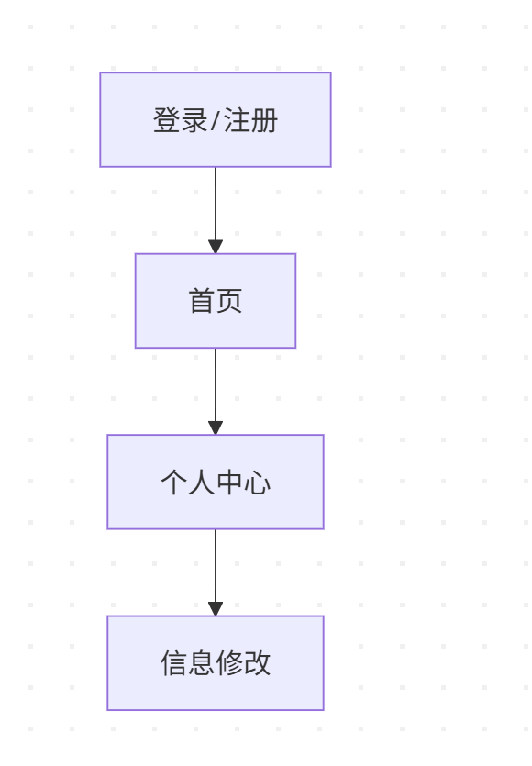
设计理念说明：
  - 采用卡片式布局，信息分区明确，便于用户快速定位所需功能。
  - 登录注册流程简化，减少必填项，提升转化率。
  - 个人信息修改采用即时保存或确认按钮，防止误操作。
优缺点分析：
  - 优点：操作路径短，界面简洁，适合移动端。
  - 缺点：功能较为基础，后续可扩展实名认证、消息通知等。

2.2.2 商品管理与交易模块
功能：商品浏览、搜索、发布、编辑、删除、收藏、下单、评论等。
界面设计说明：
  - 首页为商品列表，支持分类筛选、关键词搜索，商品卡片展示图片、价格、卖家信息。
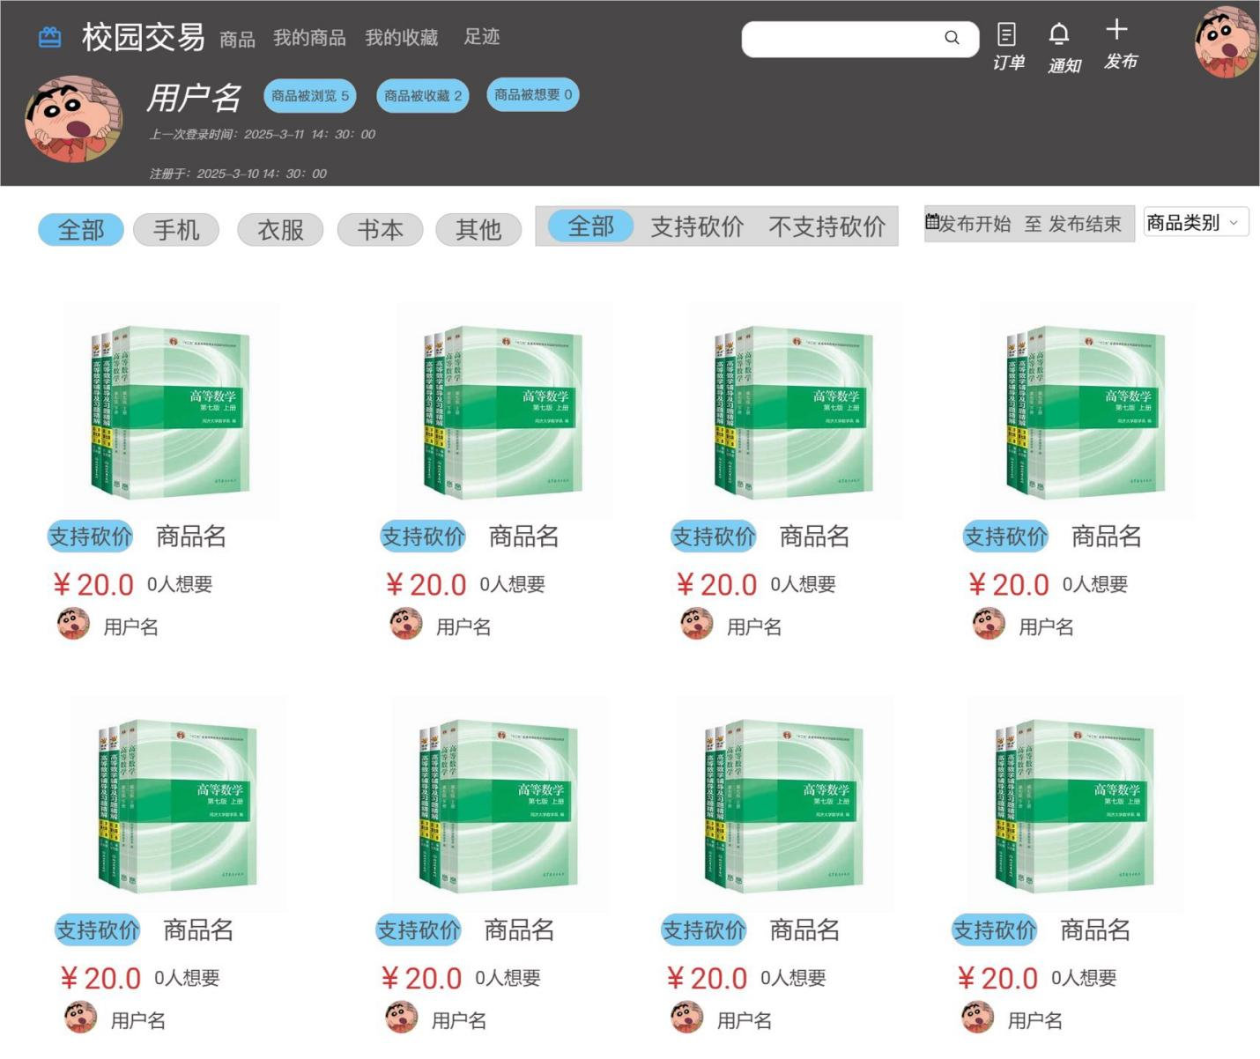

  - 商品详情页展示商品多图、描述、卖家信息、评论区、下单按钮。
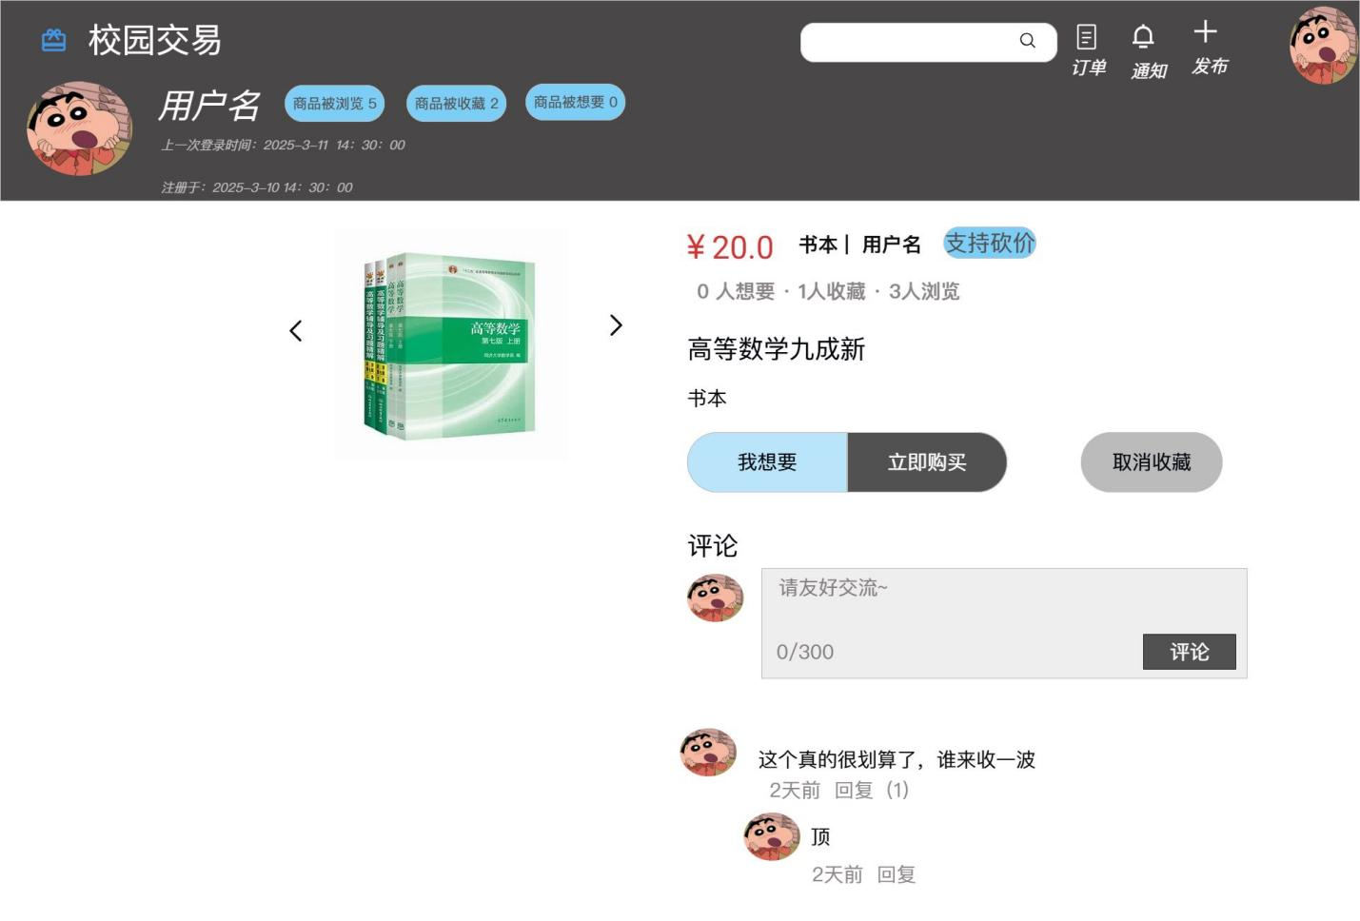
  - 发布商品页支持多图上传、分类选择、价格输入，表单校验友好。
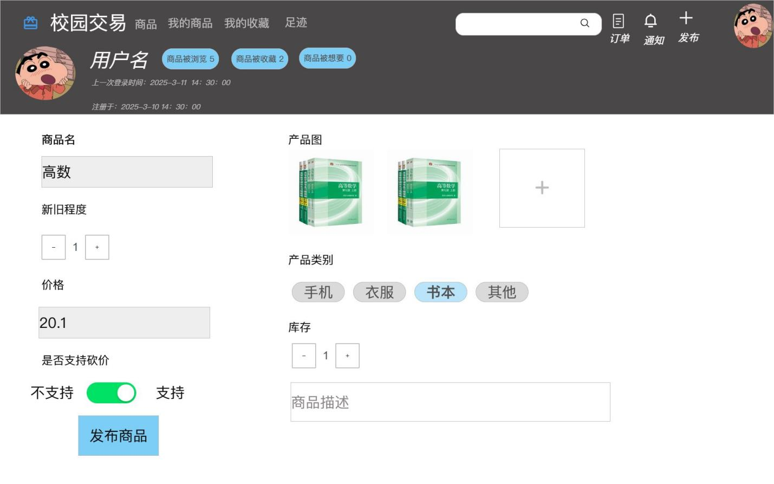
  - 我的商品页展示用户发布的所有商品，支持编辑、删除。
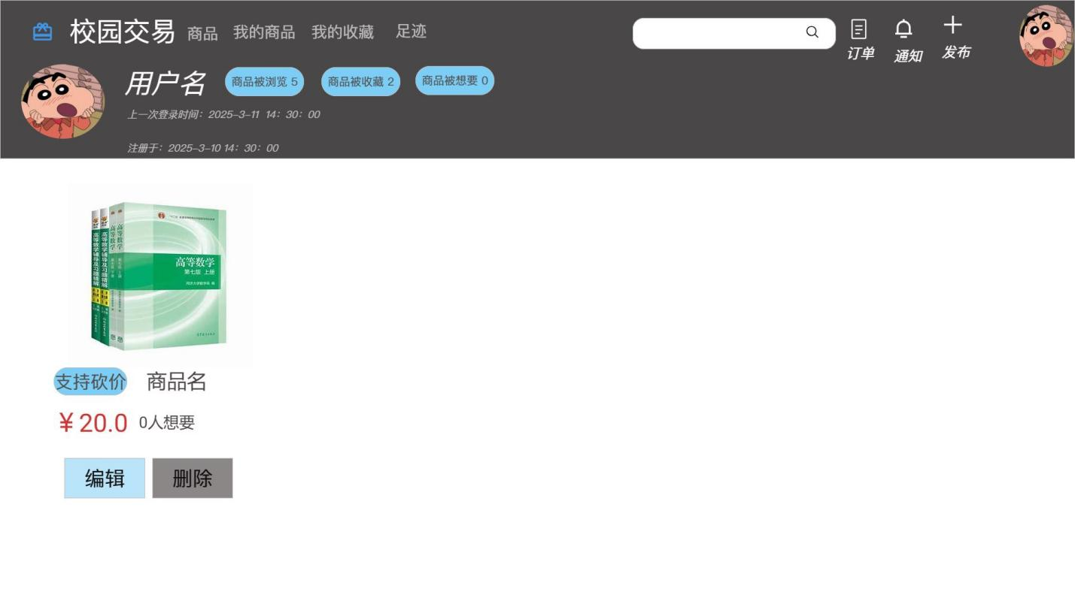

跳转关系图：
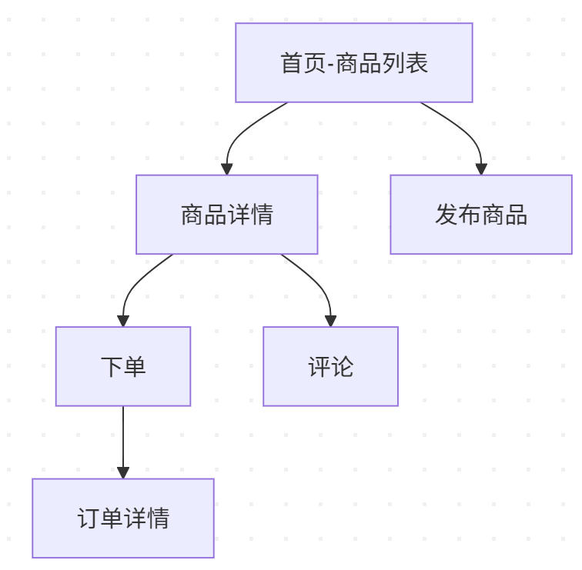
设计理念说明：
  - 商品信息一目了然，图片大、价格突出，提升购买欲望。
  - 详情页集成评论和下单，减少跳转，提高转化率。
  - 发布商品流程简洁，提升效率。
优缺点分析：
  - 优点：信息展示清晰，操作流畅，易用性强。
  - 缺点：如商品过多，需优化加载和筛选性能。

2.2.3 订单与评论模块
- 功能：订单管理、退款申请、评论发布与展示。
- 界面设计说明：
  - 订单页分为“我买到的”和“我卖出的”，每条订单展示商品、买家/卖家、状态、操作按钮。
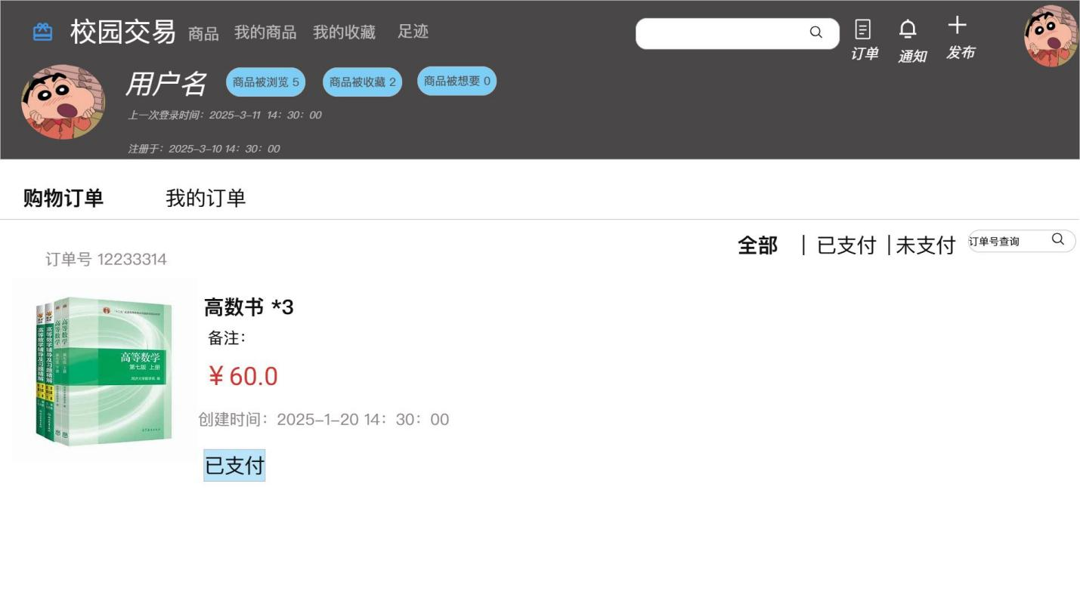
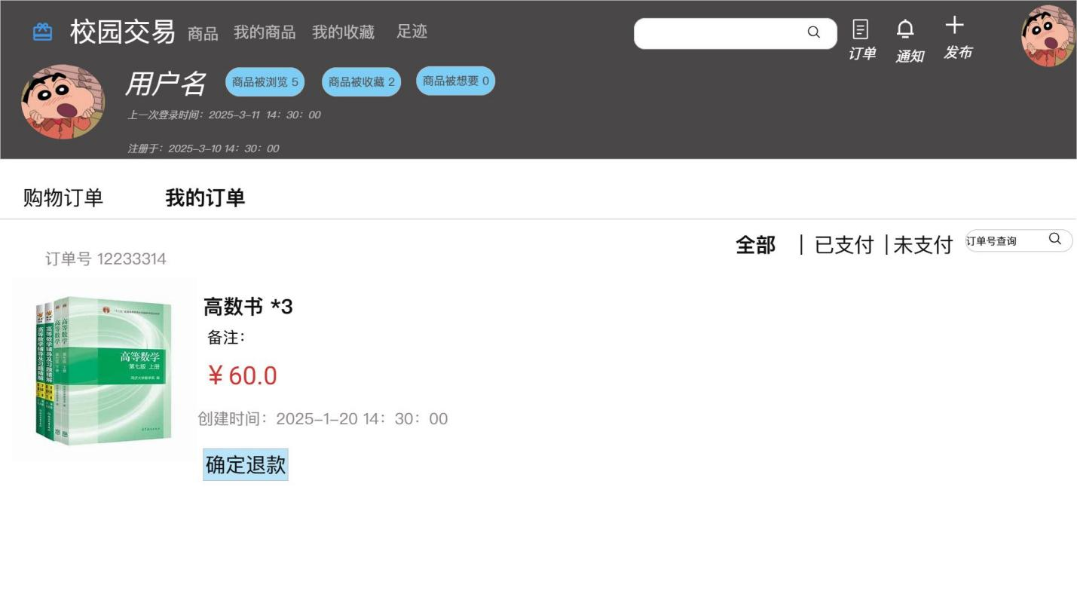

  - 评论区支持多级回复，展示用户头像、昵称、评论内容、时间。
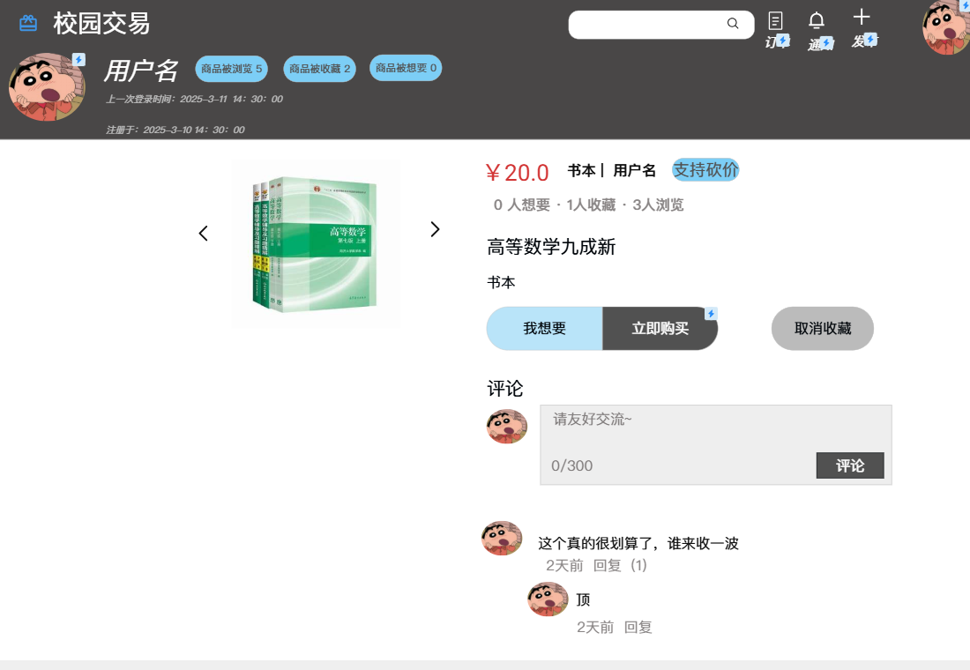

2.3 交互设计原则（Web端）
PC端优先，兼容自适应
主要面向PC端用户，界面布局以大屏显示为主，兼容不同分辨率的显示器。通过响应式设计，保证在平板、窄屏等场景下也能正常浏览和操作。
鼠标与键盘操作友好
所有交互均支持鼠标点击、悬停、右键菜单等常用操作。表单、列表等支持Tab键切换、回车提交等快捷键，提升操作效率。
信息层级清晰
采用分区、卡片、表格等布局方式，重要信息（如商品价格、订单状态）突出显示，辅助信息适当弱化，便于用户快速获取所需内容。
及时反馈
用户进行下单、收藏、评论等操作时，界面会有明显的加载动画、成功或失败提示（如弹窗、消息条、按钮变色等），让用户明确操作结果。
防误操作设计
对于删除商品、申请退款等关键操作，均弹出二次确认对话框，防止用户误触导致数据丢失或交易异常。

2.4 用户体验设计（Web端）
加载速度优化商品图片采用懒加载技术，只有在用户滚动到可视区域时才加载图片，减少首屏加载压力。商品、评论等列表接口均采用分页或“加载更多”方式，提升页面响应速度。
操作便捷性常用操作（如发布商品、我的订单、收藏夹）入口在页面顶部导航栏或侧边栏突出显示，减少用户查找和跳转的层级。支持一键发布商品、一键下单等快捷操作。
视觉设计整体采用明快、清新的配色方案，卡片式或表格式布局让商品、订单、评论等信息分区明确，提升视觉舒适度和信息可读性。重要信息（如价格、状态）高亮显示。
错误与空状态提示当商品列表、评论区为空时，页面会展示友好的插画和提示语，引导用户进行下一步操作（如“暂无商品，快去发布吧！”）。所有表单和操作均有详细的错误提示，帮助用户快速定位和修正问题。

三、系统架构设计

3.1 整体架构设计
本系统采用前后端分离架构，前端使用 Vue3 + Element Plus 实现 SPA，后端使用 Django 提供 RESTful API，数据库采用 SQLite。图片等静态资源可存储于云存储服务。整体架构如下图所示：
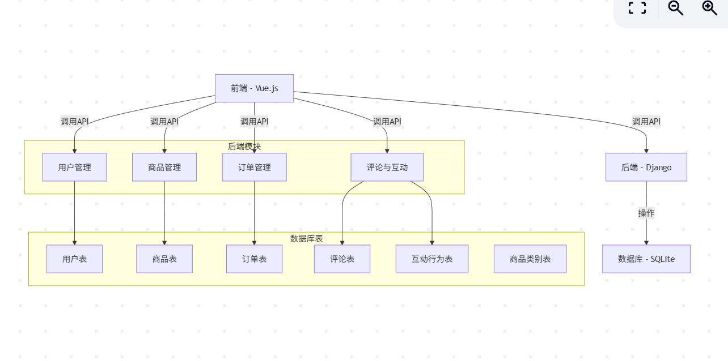
- 前端负责页面渲染、用户交互、API调用。
- 后端负责业务逻辑处理、数据存储、权限校验。
- 数据库存储用户、商品、订单等核心数据。
- 本地存储用于商品图片等大文件的存储。

3.2 技术架构分层

3.2.1 表现层（前端：陈彤）

1. 前端主要模块
前端采用 Vue3 + Element Plus 框架，目录结构清晰，主要包含以下模块：
components/公共组件库。包含可复用的UI组件，如商品列表（productList.vue）、头部导航栏（header.vue）等。这些组件在多个页面中复用，提升开发效率和界面一致性。
views/页面视图模块。每个子目录或文件对应一个完整的页面，如商品详情、订单管理、个人中心、登录注册等。例如：
  - productdetail/：商品详情页
  - order/：订单相关页面
  - mine/：个人中心
  - login/：登录注册页面
api/接口请求模块。统一封装所有后端API请求（如index.js），便于维护和调用，减少重复代码。
stores/状态管理模块。用于全局状态管理（如用户登录状态、购物车等），通常基于 Pinia 或 Vuex 实现。
router/路由管理模块。定义前端页面的路由跳转规则，实现单页应用（SPA）的页面切换。
utils/工具函数库。封装常用的工具函数，如格式化时间、数据处理、表单校验等。
assets/静态资源目录。存放全局样式、字体、SVG等静态文件。
images/图片资源目录。存放项目用到的本地图像资源。
App.vue应用主组件，作为所有页面的根组件，负责全局布局和路由出口。
main.js项目入口文件，负责初始化Vue应用、引入全局依赖、挂载根组件等。

2. 模块关系说明
- App.vue 作为根组件，包含全局布局和 <router-view />，所有页面都在此渲染。
- router/ 控制页面跳转，决定用户访问哪个 views/ 下的页面。
- views/ 负责具体页面内容展示，页面内部会引用 components/ 下的公共组件。
- api/ 提供数据接口，供 views/ 和 components/ 调用，实现与后端的数据交互。
- stores/ 提供全局状态，供各页面和组件共享数据。
- utils/ 为各模块提供通用工具函数支持。
- assets/ 和 images/ 提供静态资源支持。

3. 设计理由
- 高内聚低耦合：各模块职责单一，便于维护和扩展。
- 组件复用：公共组件集中管理，减少重复开发，提高一致性。
- 前后端分离：API统一管理，便于前后端协作和接口维护。
- 状态集中管理：全局状态统一，避免数据混乱。
- 路由清晰：页面跳转逻辑集中，易于管理和扩展。

4. 优缺点分析
优点：
- 结构清晰，易于团队协作和后期维护。
- 组件化开发，提升开发效率和界面一致性。
- 易于扩展新功能或模块。
- 前后端分离，接口清晰，便于联调。
缺点：
- 初期学习成本较高，新成员需熟悉各模块职责和调用关系。
- 目录较多，项目小型化时可能显得冗余。
- 组件和状态管理需规范命名和文档，否则易混淆。

结构示意图
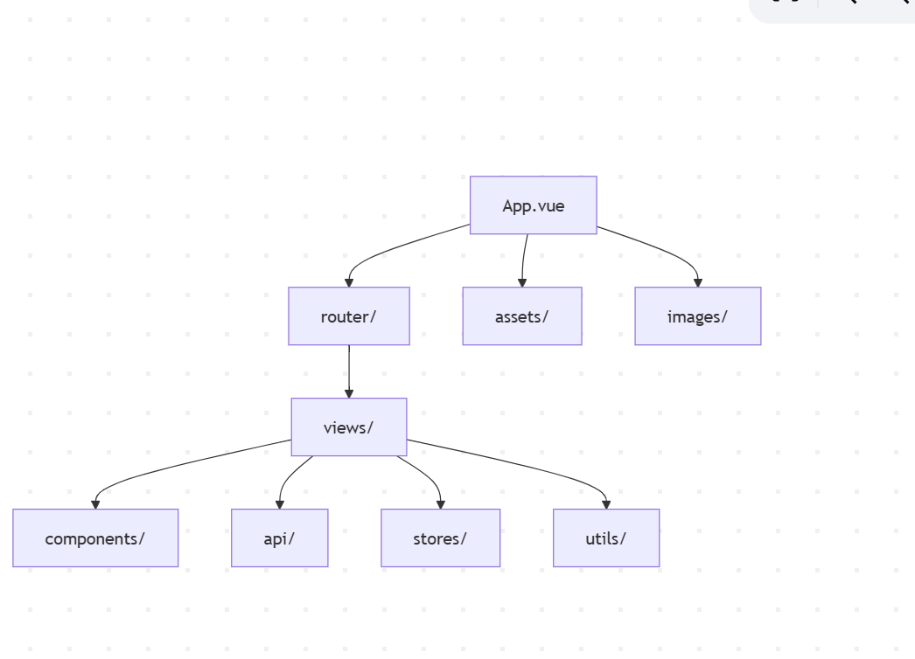

3.2.2 业务逻辑层（后端：徐鹏强）
- 本系统采用 Django 框架构建业务逻辑层，实现了完整的二手交易平台核心功能。该层采用分层架构设计，将业务逻辑与数据访问解耦，提高了系统的可维护性和可扩展性。
- 认证与授权机制：采用基于 Token 的认证机制，通过 TokenAuthentication 实现用户身份验证。在订单审核、退款处理等关键业务中实现了细粒度的权限控制，例如：订单审核权限：仅商品卖家可审核订单。退款申请权限：仅订单买家可申请退款。商品管理权限：仅商品发布者可修改商品信息。通过 permissions.IsAuthenticated 等权限类实现访问控制。
- 业务规则引擎：实现了完整的订单状态机，支持以下状态转换：待交易(0) -> 交易成功(1) 或 交易失败(2)，交易成功(1) -> 退款中(3)，退款中(3) -> 退款成功(4) 或 交易成功(1)。在订单处理中实现了事务管理，确保库存变更和订单状态更新的原子性实现了业务规则验证，例如：商品库存检查：下单时自动检查并更新库存。价格验证：确保购买价格合理。订单状态验证：确保状态转换符合业务规则。
- 服务编排：将复杂业务逻辑封装为独立服务，如：订单服务：处理订单创建、审核、退款等流程，商品服务：管理商品信息、库存、分类等，用户服务：处理用户认证、信息管理等，实现了服务间的松耦合设计，便于功能扩展和维护。

3.2.3 数据访问层
- 数据访问层采用 Django ORM 技术，实现了数据持久化和访问的抽象化，有效降低了数据库操作的复杂度。
- 数据模型设计：采用实体关系模型（ERM）进行数据建模，主要实体包括：用户（User）：存储用户基本信息，商品（Product）：管理商品信息，包含分类、价格、库存等，订单（Order）：记录交易信息，支持状态流转，评论（Comment）：支持多级评论结构，互动（Interaction）：记录用户与商品的交互行为。通过模型关联实现数据完整性：商品与用户：多对一关系，记录商品发布者，订单与商品：多对一关系，记录交易商品，评论与商品：多对一关系，支持商品评论。
- 数据访问优化：使用 select_related 优化关联查询，如订单查询时预加载商品和用户信息，在商品列表查询中实现了分页和过滤机制，通过模型索引优化查询性能，如订单号、商品分类等字段，实现了查询缓存，提高热门商品和评论的访问效率。
- 数据完整性保障：在订单处理中实现了事务管理，确保库存变更的原子性，通过模型验证器确保数据有效性，如：商品价格必须大于0，商品库存不能为负数，订单状态必须符合预定义值。
- 数据访问抽象：通过 ORM 实现了数据库操作的抽象化，如：商品查询：支持多条件过滤和排序，订单查询：支持状态筛选和时间范围查询，评论查询：支持树形结构展示，支持自定义查询方法，如获取用户收藏商品、浏览历史等。

四、API设计（徐鹏强）

4.1 API设计原则
- 遵循 RESTful 设计风格，接口资源化、动词明确。
- 路径命名规范，统一使用小写和“-”分隔。
- 支持版本控制，如 /api/v1/。
- 返回统一的数据结构，包含状态码、消息、数据等。

4.2 接口文档（部分示例）

4.2.1 用户管理接口
接口名称 | 方法 | 路径 | 参数 | 返回值 | 说明
用户注册 | POST | /api/register/ | username, password, ... | 用户信息 | 注册新用户
用户登录 | POST | /api/login/ | username, password | token, 用户信息 | 用户登录
获取用户信息 | GET | /api/user/ | token | 用户信息 | 获取当前登录用户信息

4.2.2 商品管理接口
接口名称 | 方法 | 路径 | 参数 | 返回值 | 说明
发布商品 | POST | /api/products/create/ | 商品信息 | 商品详情 | 发布新商品
获取商品列表 | GET | /api/products/ | 分页参数 | 商品列表 | 获取所有商品
获取商品详情 | GET | /api/products/{id}/ | id | 商品详情 | 获取单个商品信息

4.2.3 订单管理接口
接口名称 | 方法 | 路径 | 参数 | 返回值 | 说明
下单 | POST | /api/orders/create/ | 商品id, 备注等 | 订单信息 | 买家下单
获取我的订单 | GET | /api/orders/buy/ | token | 订单列表 | 获取我买的订单
申请退款 | POST | /api/orders/refund/ | 退款原因 | 订单信息 | 买家申请退款
审核退款 | POST | /api/orders/refund/review/ | result, remark | 订单信息 | 卖家审核退款
获取我卖出订单 | GET | /api/orders/sell/ | token | 订单信息 | 获取我卖的订单
审核交易 | POST | /api/orders/review/ | token | 订单信息 | 卖家审核交易

4.2.4 评论相关接口
接口名称 | 方法 | 路径 | 参数 | 返回值 | 说明
新增评论 | POST | /api/product/comments/ | product_id, content, parent_id | 评论信息 | 新增商品评论
获取评论 | GET | /api/product/comments/ | product_id | 评论列表 | 获取商品评论

五、数据库设计（全体）

5.1 数据模型设计
- 用户表（user）：存储用户基本信息
- 商品表（product）：存储商品信息
- 订单表（order）：存储订单信息
- 评论表（product_comment）：存储商品评论
- 互动行为表（interaction）:对商品想要/收藏/浏览

5.2 数据库架构

5.2.1 核心数据表设计（示例）
字段名 | 类型 | 说明
id | int | 主键
username | varchar | 用户名
password | varchar | 密码（加密存储）
... | ... | ...
其余表结构可参考实际代码或附录。

六、前端实现 [陈彤]

6.1 技术栈与开发环境
- 技术栈：
  - 框架：Vue3
  - UI库：Element Plus
  - 状态管理：Pinia
  - 路由管理：Vue Router
  - HTTP请求：Axios
  - 构建工具：Vite
  - 语言：JavaScript
- 开发工具：
  - 代码编辑器：VS Code
  - 版本控制：Git + GitHub/Gitee
  - 包管理：npm/yarn/pnpm
  - 浏览器调试工具：Chrome DevTools
- 构建流程：
  - 使用 Vite 初始化项目，配置别名（如 @ 指向 src）。
  - 按模块开发组件和页面，统一在 src/components 和 src/views 下管理。
  - 通过 src/api 统一封装后端接口，便于维护。
  - 使用 Pinia 进行全局状态管理。
  - 通过 npm 脚本进行开发、打包、预览等操作。
  - 代码提交到 Git 仓库front分支。

6.2 核心功能模块实现

6.2.1 用户管理模块
- 功能：用户注册、登录、个人信息查看与修改、头像上传等。
- 实现说明：
  - 登录/注册页面采用表单校验，支持用户名/手机号注册，密码加密传输。
  - 登录成功后，用户信息存储在 Pinia 全局状态和本地存储，便于页面刷新后自动登录。
  - 个人中心页面展示用户头像、昵称、联系方式等，支持信息修改和头像上传（图片压缩后上传，减少流量）。
  - 用户信息修改通过弹窗或新页面实现，操作便捷，修改后自动刷新展示。
- 实现考虑：
  - 表单校验采用 Element Plus 的表单校验功能，保证数据合法性。
  - 登录态通过 token 机制保持，接口请求自动携带 token。
  - 头像上传采用 multipart/form-data，后端返回图片URL后自动更新用户信息。
- 优缺点：
  - 优点：流程清晰，用户体验好，安全性高。
  - 缺点：需处理 token 过期、图片上传失败等异常情况。
- 界面截图：
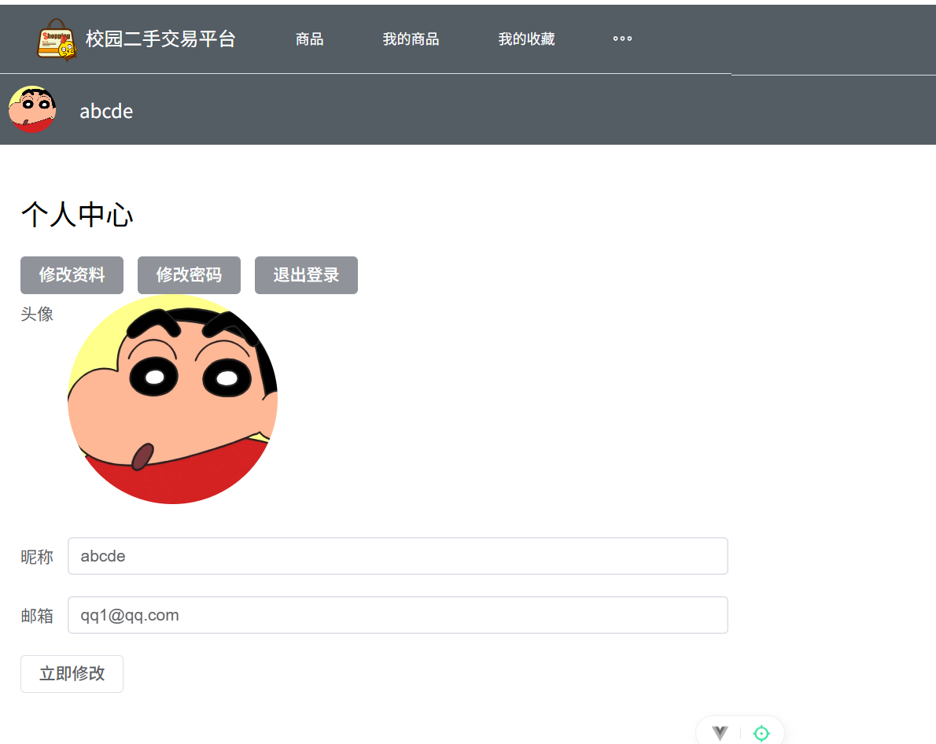
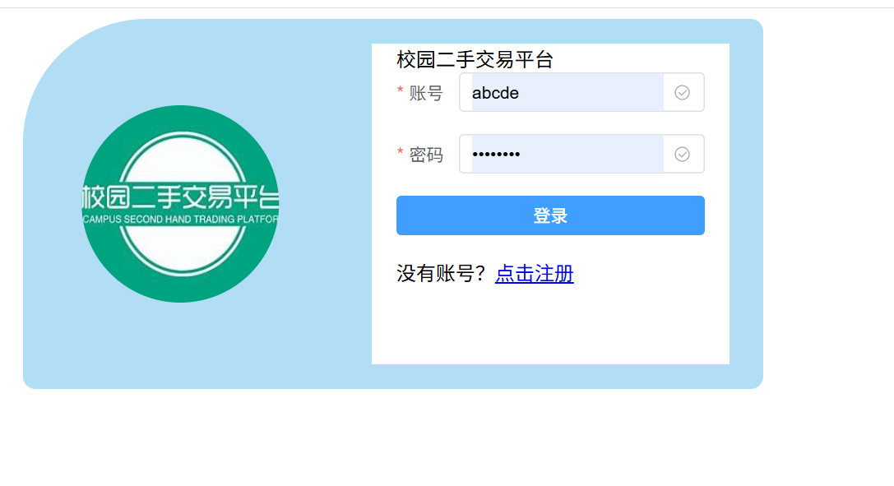

6.2.2 商品管理与交易模块
- 功能：商品浏览、搜索、发布、编辑、删除、收藏、下单、评论等。
- 实现说明：
  - 商品列表页（views/producttotal/）通过 API 获取商品数据，支持分页和搜索，商品卡片组件（components/productList.vue）复用。
  - 商品详情页（views/productdetail/）展示商品多图、描述、卖家信息、评论区、下单按钮。
  - 发布商品页支持多图上传，图片压缩后上传，表单校验友好。
  - 我的商品页（views/myproduct/）展示用户发布的所有商品，支持编辑、删除。
  - 下单流程：买家在详情页填写备注、数量，点击下单，生成订单，跳转到订单详情页。
- 实现考虑：
  - 商品图片采用懒加载，提升页面性能。
  - 商品发布、编辑、删除等操作均有二次确认，防止误操作。
  - 评论区支持多级回复，评论数据结构为树形，前端递归渲染。
- 优缺点：
  - 优点：功能齐全，操作流畅，组件复用性高。
  - 缺点：商品多时需优化加载性能，评论区递归渲染需注意性能。
- 界面截图：
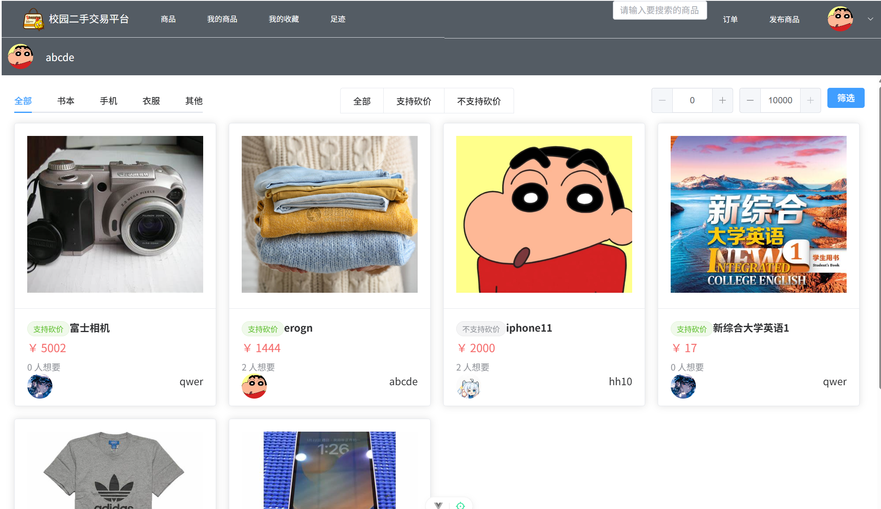
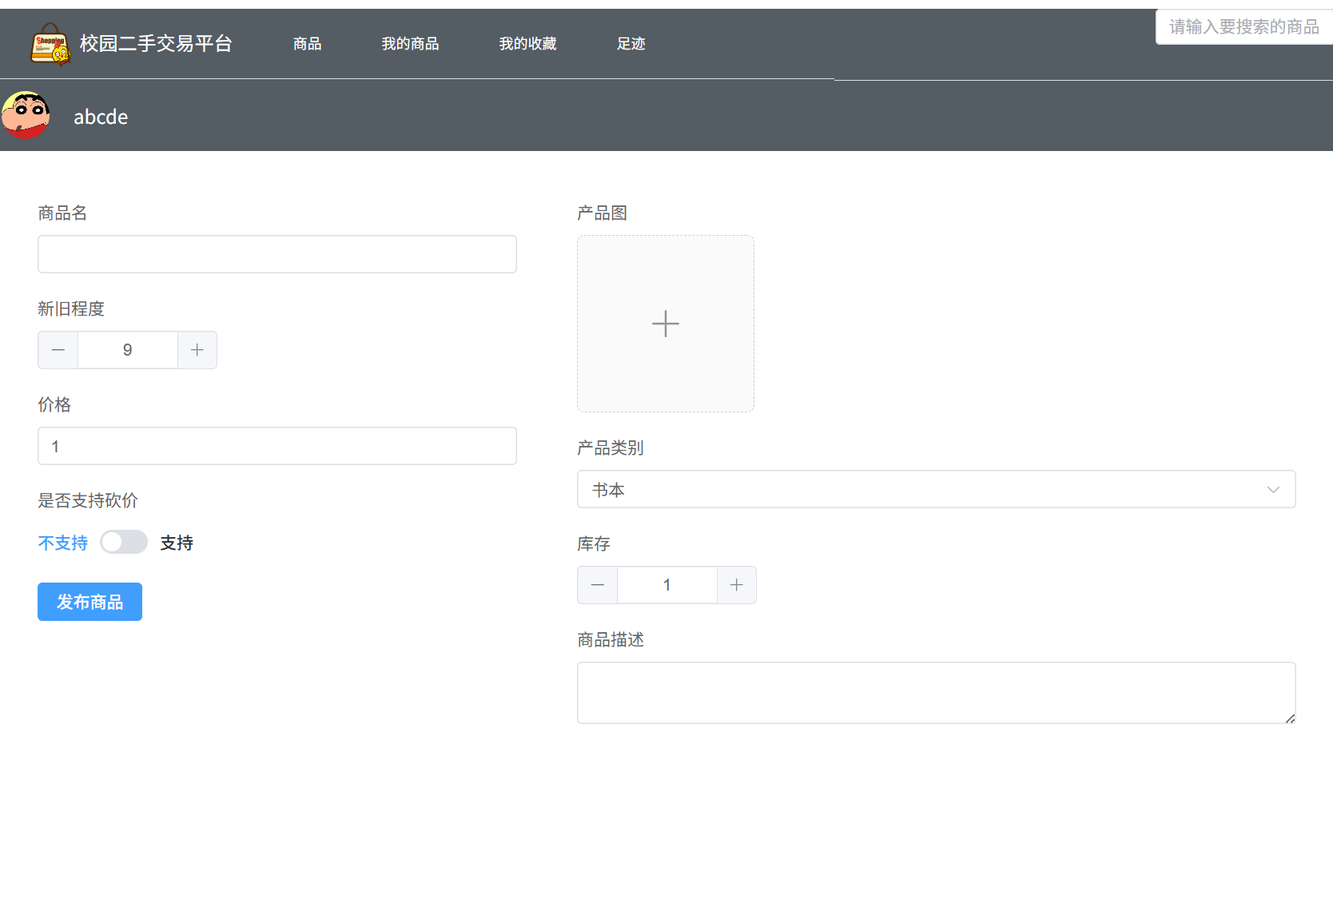
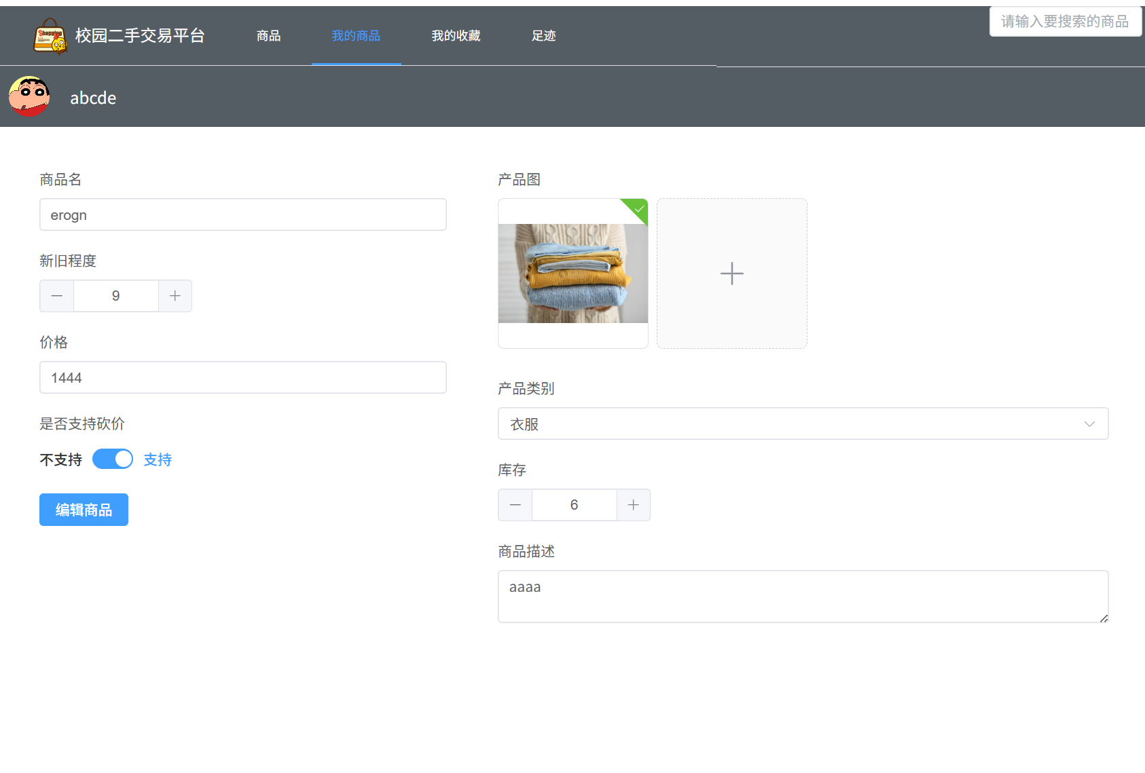
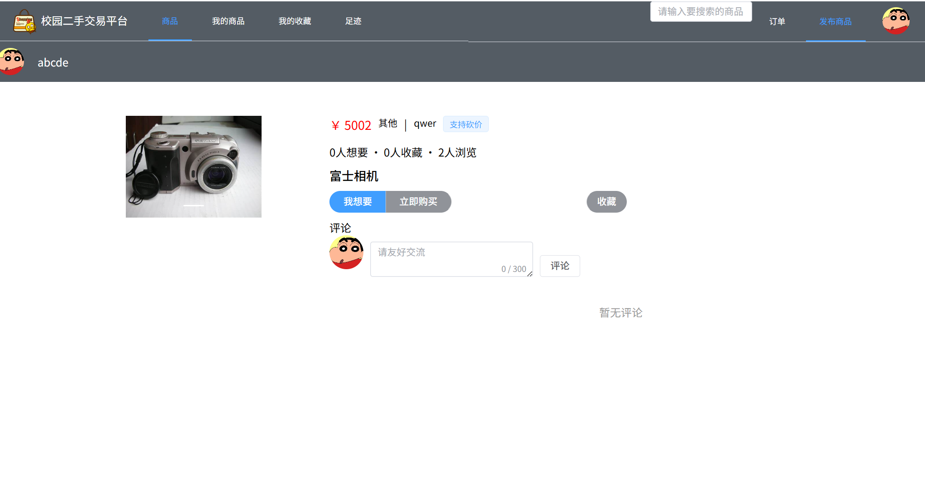
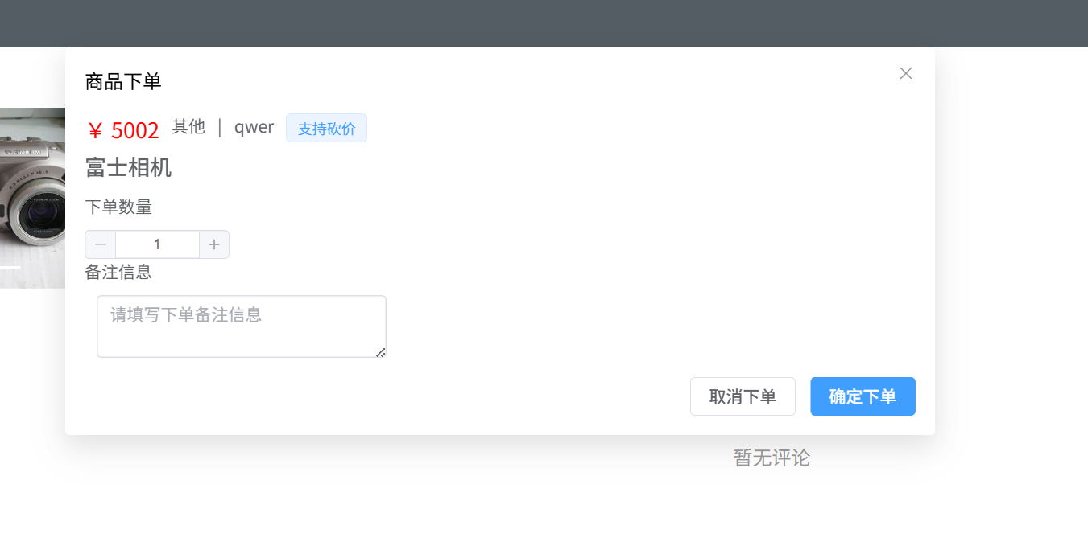

6.2.3 数据展示模块
- 功能：订单管理、收藏夹、浏览记录、数据统计等。
- 实现说明：
  - 订单管理页（views/order/）分为“我买到的”和“我卖出的”，每条订单展示商品、买家/卖家、状态、操作按钮（如退款、审核）。
  - 收藏夹、浏览记录等通过 API 获取，展示为列表，支持一键跳转商品详情。
  - 数据统计（如我的商品数、订单数）在个人中心页展示，采用卡片或图表形式。
- 技术选型：
  - 列表展示采用 Element Plus 的 Table 或 Card 组件。
- 优缺点：
  - 优点：信息一目了然，操作便捷。
  - 缺点：数据量大时需分页或懒加载，避免卡顿。
- 实现难点：
  - 订单状态流转、退款审核等需与后端状态严格同步，前端需根据 trade_status 动态渲染操作按钮。
- 界面截图：
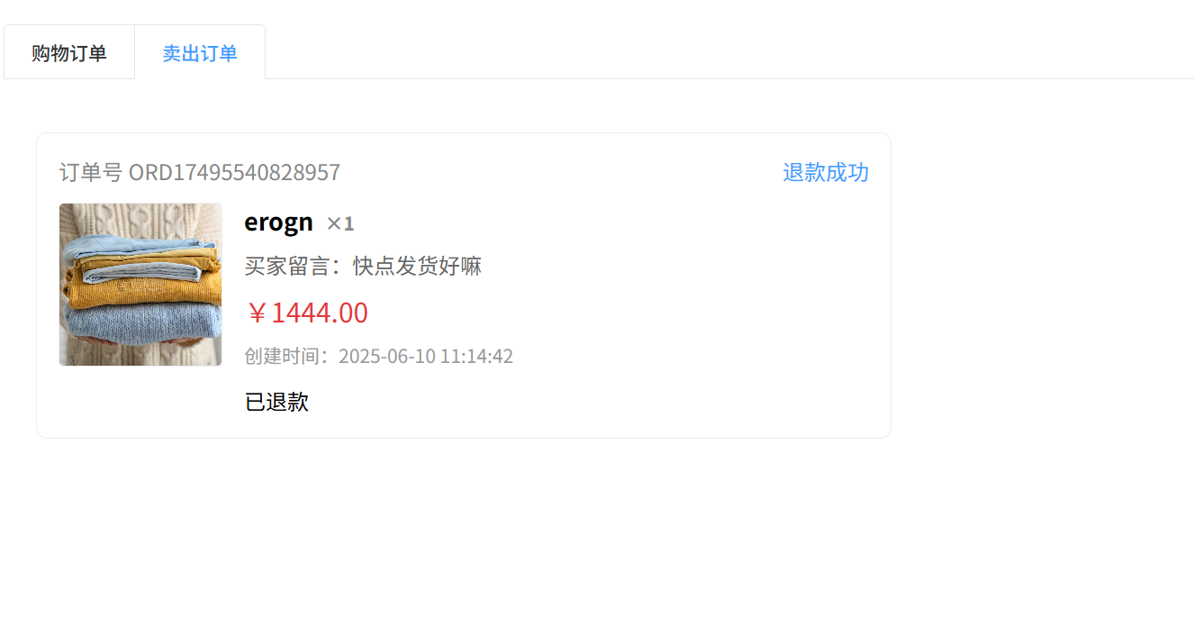
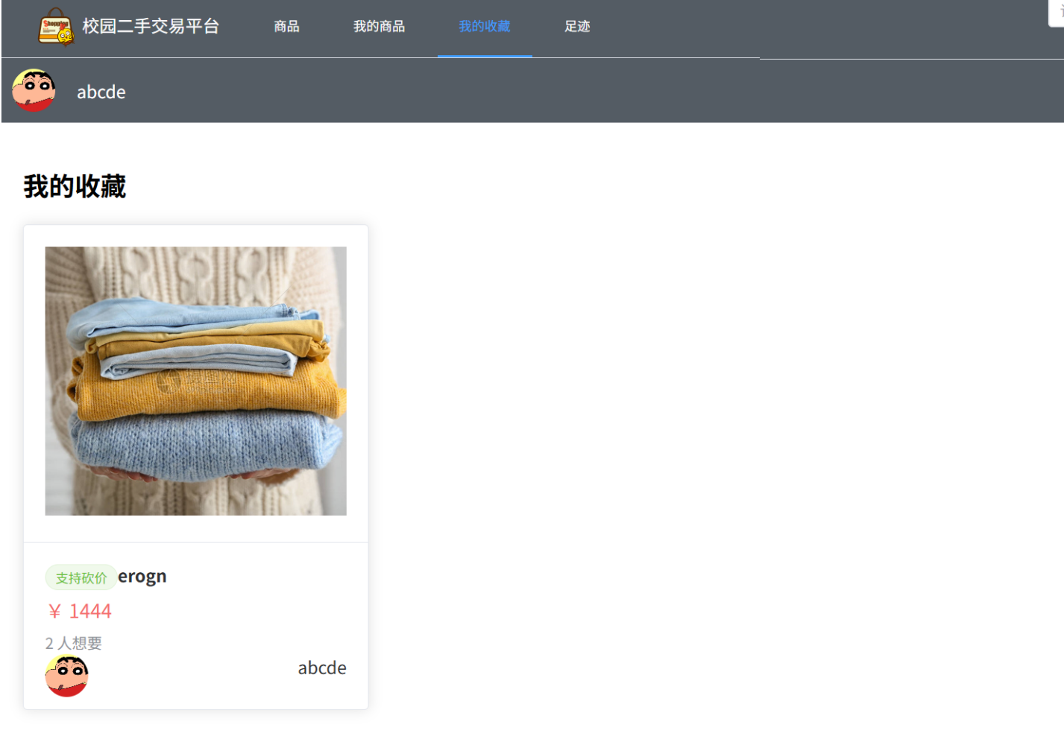
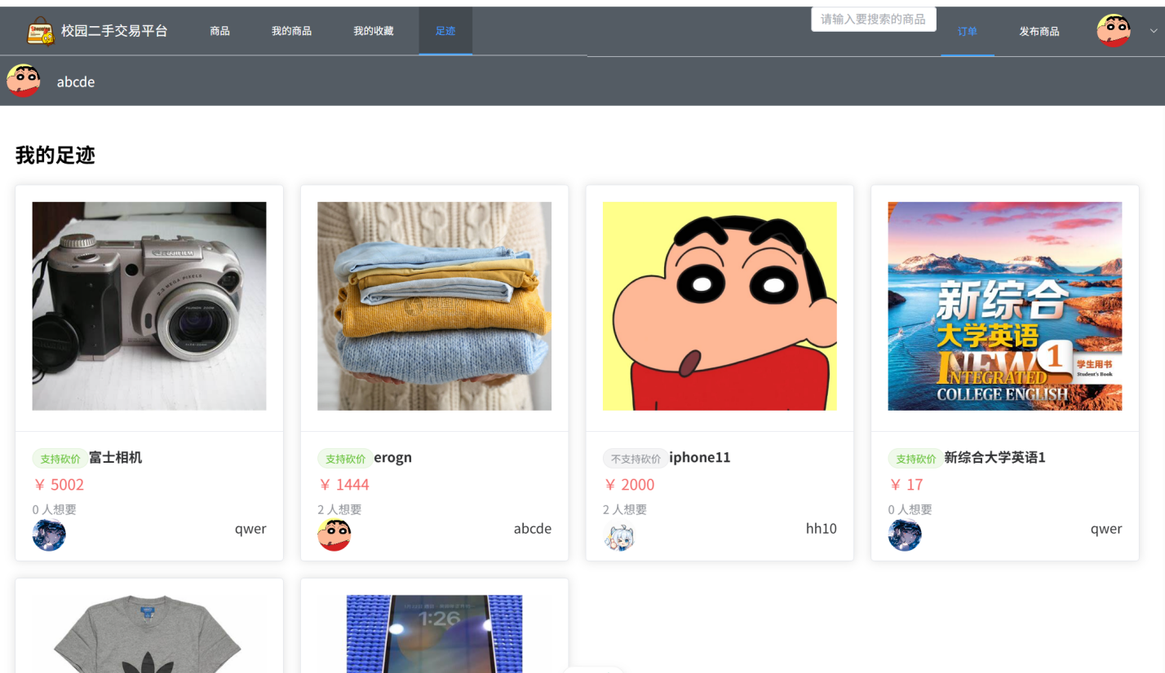

6.3 性能优化
- 图片懒加载：只加载可视区域图片，减少首屏压力。
- 接口分页：商品、评论、订单等列表均采用分页或“加载更多”方式，避免一次性加载过多数据。
- 静态资源压缩：通过 Vite 构建自动压缩 JS、CSS、图片等静态资源。
- 缓存与本地存储：部分数据（如用户信息、token）存储在 localStorage/sessionStorage，减少重复请求。
- 网络请求优化：接口请求失败自动重试，避免因网络波动导致用户体验下降。

6.5 兼容性处理
- 浏览器兼容性：主流现代浏览器（Chrome、Edge、Firefox、Safari）均可正常访问，部分老旧浏览器降级处理。
- 异常处理：所有接口和操作均有错误提示，避免因兼容性问题导致页面崩溃。

七、后端实现 [徐鹏强]

7.1 技术栈与架构
- 技术栈：
  - 语言：Python 3.x
  - 框架：Django + Django REST framework
  - 数据库：SQLite
  - 认证：Token Authentication
  - 文件存储：本地文件系统（Django MEDIA_ROOT）
- 架构说明：
  - 采用 Django + DRF 作为主框架，利用其内置的 ORM 和序列化器，实现 RESTful API
  - 前后端分离架构，后端提供标准 RESTful API，前端通过 HTTP 请求交互
  - 使用 SQLite 作为数据库，适合开发和小型部署场景
  - 采用 Token 认证机制，通过 TokenAuthentication 实现用户认证
  - 使用 Django 的中间件机制实现跨域、认证等通用功能

7.2 核心业务模块实现

7.2.1 用户认证与授权
- 基于 Django 的 AbstractUser 扩展用户模型
- 认证功能实现：注册：RegisterView 处理用户注册，登录：LoginView 处理用户登录，返回 Token，用户信息：UserInfoView 获取用户信息，密码修改：ChangePasswordView 处理密码更新。
- 权限控制：使用 permissions.IsAuthenticated 确保接口安全，在订单审核、退款处理等关键业务中实现权限检查。

商品管理服务
- 核心功能实现：商品发布：CreateProductView 处理商品创建，商品列表：ListAllProductsView 支持分类、价格等过滤，商品详情：ProductDetailView 获取商品信息，商品更新：UpdateProductView 处理商品修改，商品删除：DeleteProductView 处理商品删除。
- 图片处理：UploadProductImageView 处理多图片上传，图片存储在本地文件系统，按用户ID分类。

7.2.3 订单与交易业务逻辑
- 核心功能实现：订单创建：OrderCreateView 处理订单创建，订单列表：BuyOrderListView 和 SellOrderListView 分别处理买家和卖家订单，订单审核：ReviewOrderView 处理卖家审核订单，退款申请：RefundOrderView 处理买家申请退款，退款审核：ReviewRefundView 处理卖家审核退款。

7.2.4 用户互动与评论
- 功能实现：互动管理：InteractionCreateView 处理用户互动，评论管理：CommentView 处理评论的创建和查询，收藏管理：FavoriteProductListView 和 UnfavoriteProductView 处理收藏功能。

7.3 中间件与工具集成

7.3.1 数据库中间件
- 使用 Django ORM 实现数据访问：
- 通过 select_related 优化关联查询，如订单查询时预加载商品信息
- 使用模型验证器确保数据完整性，如商品分类验证
- 实现数据库事务管理，确保库存操作的原子性

7.3.2 认证与安全
- Token 认证：
- 通过 TokenAuthentication 实现用户认证
- 在视图类中设置 permission_classes 控制访问权限
- 权限控制：
- 使用 permissions.IsAuthenticated 确保接口安全
- 在关键业务中实现自定义权限检查

7.3.3文件处理
- 图片上传处理：
- UploadProductImageView 处理商品图片上传
- 支持多图片上传，限制大小和格式
- 图片存储在本地文件系统，按用户ID分类

7.3.4 错误处理
- 统一错误处理：
- 使用 DRF 的异常处理机制
- 自定义错误响应格式
- 关键业务操作进行异常捕获和处理

八、平台智能化与特色功能 [陈彤、徐鹏强]

8.1 AI集成应用

8.1.1 智能数据统计（已实现）
- 平台已实现商品浏览量、收藏量等数据的自动统计。
- 用户可在商品详情页等位置查看相关数据。

8.1.2 个性化推荐（暂未实现/可选）
- 当前平台暂未上线个性化推荐功能，后续可基于用户浏览、收藏、购买等行为，采用协同过滤等算法实现个性化商品推荐。

8.2 物联网集成
- 目前平台为Web应用，暂未与智能硬件或物联网设备集成。
- 后续可根据校园实际需求，探索与智能快递柜、门禁等设备的对接，提升交易便利性。

8.3 边缘计算应用

8.3.1 前端本地缓存与图片压缩（已实现）
- 商品图片在前端上传时进行本地压缩，减少网络带宽消耗，加快上传速度。
- 用户登录信息、部分商品数据等通过localStorage/sessionStorage进行本地缓存，提升页面加载速度和用户体验。

8.3.2 离线访问（部分支持）
- 平台支持部分数据的本地缓存，用户在短暂断网情况下仍可浏览已加载的商品和订单信息。
- 网络恢复后自动同步最新数据。

九、安全设计 [陈彤、徐鹏强]

9.1 安全威胁分析
- SQL注入：用户输入未严格校验，可能被恶意构造SQL语句攻击数据库。
- XSS攻击：用户输入的内容未做转义，可能导致恶意脚本注入，危害其他用户。
- CSRF攻击：攻击者诱导用户在已登录状态下执行非本意操作。
- 越权访问：用户通过接口参数篡改，访问或操作非本人数据。
- 敏感信息泄露：如用户密码、联系方式等未加密存储或传输，存在泄露风险。
- 弱口令攻击：用户设置弱密码，易被暴力破解。
- 会话劫持：Token/session被窃取后，攻击者可冒充用户操作。

9.2 安全防护措施

9.2.1 身份认证与授权
- 所有敏感操作接口均需登录认证，采用Token机制（如JWT）或Session机制。

9.2.2 数据加密
- 用户密码采用加盐哈希方式存储，绝不明文保存。
- 重要数据传输采用HTTPS协议，防止中间人窃听。
- Token、敏感信息等在本地存储时加密处理。

9.2.3 Web端安全
- 前端对用户输入进行严格校验和转义，防止XSS攻击。
- CSRF Token机制防止跨站请求伪造。
- 前端本地存储敏感信息时加密，及时清理无效Token。

9.3 隐私保护
- 用户敏感信息（如手机号、邮箱、地址等）仅用于平台内部身份验证和交易沟通，未经用户同意不对外公开。
- 平台遵循相关法律法规（如《网络安全法》《个人信息保护法》），定期进行安全审计和合规检查。
- 用户可随时申请注销账号，平台在规定时间内彻底删除用户数据。
- 日志、统计等数据脱敏处理，防止个人信息泄露。

十、系统测试 [张佳欣]

10.1 测试策略与目标
- 测试目标：验证系统功能完整性、性能稳定性、兼容性、安全性，确保符合用户需求和设计规范。
- 测试类型：
  - 单元测试：验证单个组件、函数或接口的逻辑正确性。
  - 集成测试：验证前后端模块、组件间交互的正确性。
  - 系统测试：从用户视角测试完整系统流程，覆盖功能、性能、兼容性、安全等维度。
- 测试策略：
  - 分层测试：先单元测试，再集成测试，最后系统测试，逐步提升测试粒度。
  - 自动化优先：对高频接口、核心流程采用自动化测试，提高效率和覆盖率。
  - 人工辅助：复杂场景（如用户体验、异常流程）采用人工测试补充。

10.2 单元测试
目标：确保单个模块（前端组件、后端接口）逻辑正确。

前端测试：

  - 工具：Jest + Vue Test Utils，覆盖组件渲染、状态管理、表单校验等。
  - 示例用例：
    - 测试 “登录组件”：验证用户名 / 密码为空时是否显示错误提示。
    - 测试 “商品列表组件”：验证分页按钮点击时是否正确触发接口请求。
  - 覆盖率目标：核心组件 / 页面覆盖率 ≥ 90%，通过jest-coverage报告监控。

后端测试：

  - 工具：Pytest + Django TestCase，覆盖模型方法、API 逻辑、业务规则。
  - 示例用例：
    - 测试 “用户注册接口”：验证重复用户名是否返回 400 错误。
    - 测试 “订单创建逻辑”：验证库存不足时是否阻止下单并返回提示。
  - 覆盖率目标：核心接口 / 模型覆盖率 ≥ 85%，使用coverage.py生成报告。

10.3 集成测试
目标：验证前后端模块通过 API 交互的正确性，覆盖核心业务流程。

- 工具与方法：
  - Postman/Newman：编写自动化测试脚本，模拟前端请求，验证后端响应数据格式、状态码。
  - 测试场景：
测试流程 | 步骤分解 | 预期结果
用户注册登录 | 1. 注册新用户  2. 登录获取 Token  3. 验证 Token 有效性 | 注册成功、登录返回 Token、Token 可正常解析
商品发布浏览 | 1. 发布商品  2. 浏览商品列表  3. 查看商品详情 | 商品成功发布、列表可查看到新商品、详情页信息完整
订单交易流程 | 1. 买家下单  2. 卖家确认订单  3. 买家确认收货 | 订单状态依次为 "待支付→待发货→已完成"

- 第三方服务测试：
  - 测试图片上传至云存储（如 OSS）的功能，验证文件路径是否正确存储至数据库。
  - 测试支付接口（如有）与第三方支付平台的对接，模拟成功 / 失败支付场景。

10.4 系统测试
目标：从用户视角验证系统整体可用性，覆盖多维度测试。

10.4.1 功能测试
- 测试点：
  - 用户模块：注册 / 登录（含验证码、密码强度校验）、个人信息修改、头像上传（格式 / 大小限制）。
  - 商品模块：多图上传、分类筛选、搜索（关键词匹配、模糊查询）、收藏 / 取消收藏。
  - 交易模块：下单（数量限制、库存校验）、退款流程（买家申请→卖家审核→系统更新状态）。
  - 异常场景：
    - 未登录用户访问个人中心，应重定向至登录页。
    - 发布商品时未选择分类，应提示 “请选择商品分类”。

10.4.2 性能测试
- 工具：JMeter/Locust，模拟高并发场景。
- 测试指标：
  - 接口响应时间：首页商品列表加载 ≤ 200ms（50 并发），下单接口 ≤ 500ms（20 并发）。
  - 系统稳定性：持续压测 1 小时，CPU / 内存利用率 ≤ 80%，无接口超时或崩溃。
- 测试场景：
  - 模拟 50 个用户同时浏览商品列表，验证接口吞吐量和响应延迟。
  - 模拟 10 个用户同时下单同一商品，验证库存扣减的原子性。

10.4.3 兼容性测试
- 浏览器兼容性：
浏览器 | 版本 | 测试重点 | 预期结果
Chrome | 最新版 | 页面渲染、表单提交、文件上传 | 所有功能正常，无样式错乱
Firefox | 最新版 | 动画效果、音频播放 | 动画流畅，音频可正常播放
Safari | 14+ | 日期选择器、CSS 布局 | 日期选择器显示正常，布局无错位

- 设备 / 分辨率兼容性：
设备类型 | 型号 / 分辨率 | 测试重点 | 预期结果
PC | 1920×1080 | 多窗口操作、拖拽功能 | 窗口可正常切换，拖拽流畅
平板 | iPad Pro (11 英寸) | 分屏操作、触摸交互 | 分屏显示正常，触摸反馈灵敏
手机 | iPhone 14 | 导航菜单折叠、按钮点击区域 | 菜单可正常展开 / 折叠，无点击盲区
手机 | Android 旗舰机型 | 输入法兼容性、图片预览 | 输入法不遮挡输入框，图片可预览放大

10.4.4 安全测试
- 漏洞扫描：使用 OWASP ZAP/Nessus 扫描系统，检测 SQL 注入、XSS、CSRF 等漏洞。
- 权限测试：
  - 普通用户尝试访问管理员接口，应返回 403 Forbidden。
  - 验证用户只能操作自己的商品 / 订单，无法通过篡改 URL 访问他人数据。
- 数据安全：
  - 测试用户密码是否加密存储（非明文），通信是否使用 HTTPS 协议。
  - 模拟敏感信息泄露场景（如日志打印用户手机号），验证数据脱敏机制。

10.5 测试部署与 CI/CD 集成
- 自动化测试流程：
  - 代码提交：开发人员将代码推送到develop分支。
  - 自动触发测试：GitHub Actions 检测到代码变更，自动运行单元测试和集成测试脚本。
  - 测试报告：生成覆盖率报告和测试结果，若失败则阻断合并，通知开发团队。
  - 手动验证：测试通过后，人工进行系统测试（UAT），确认无问题后合并至main分支。
- 生产部署：
  - 采用蓝绿部署 / 滚动更新，避免服务中断。
  - 部署后自动触发冒烟测试（验证核心功能可用性），确保生产环境稳定。

10.6 测试文档与交付物
测试文档清单

文档名称 | 文档内容 | 更新频率
测试计划 | 测试范围、方法、资源、进度安排 | 项目启动时创建，需求变更时更新
测试用例 | 详细测试步骤、预期结果、前置条件 | 需求确认后创建，迭代更新
测试报告 | 测试结果、缺陷统计、覆盖率分析 | 每轮测试完成后生成
缺陷管理记录 | 缺陷详情、处理状态、责任人 | 发现缺陷时创建，修复后关闭

缺陷管理流程：
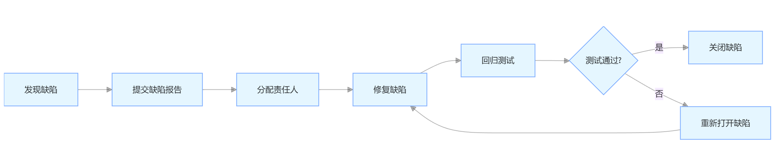

十一、性能优化 [陈彤、徐鹏强]

11.1 前端性能优化（陈彤）

11.1.1 页面加载优化
- 采用懒加载（Lazy Loading）技术，首屏只加载必要资源，其他资源按需加载。
- 路由分包，减少单次加载体积。
- 首页、商品列表等高频页面优先优化加载速度。

11.1.2 资源优化
- 图片压缩与格式优化，采用WebP等高效图片格式。
- 静态资源（JS/CSS/图片）打包压缩，减少请求体积。
- 使用SVG图标替代部分图片，减少HTTP请求数。

11.1.3 渲染性能优化
- 虚拟滚动、分页等技术优化大数据量列表渲染。
- 合理使用组件缓存（keep-alive）提升页面切换速度。
- 避免不必要的DOM操作和数据双向绑定。

11.2 后端性能优化（徐鹏强）

数据库优化
- 索引优化：在 Order 模型中为 code 字段建立唯一索引，优化订单查询，在 Product 模型中为 user 和 category_id 建立索引，优化商品列表查询，在 Comment 模型中为 product 和 user 建立索引，优化评论查询。
- 查询优化：使用 select_related 优化关联查询，减少数据库查询次数，在商品列表查询中实现分页，避免大量数据查询。
- 数据模型优化：使用 TextField 存储大文本数据（如商品详情），使用 DecimalField 存储价格数据，确保精确计算，合理设置字段的 null 和 blank 属性，优化存储空间。

11.2.2 缓存策略
- 查询缓存：在 ProductDetailView 中缓存热门商品信息，在 UserInfoView 中缓存用户基本信息，使用 Django 的缓存装饰器实现接口缓存。
- 缓存失效策略：商品信息更新时自动清除相关缓存，用户信息修改时更新用户缓存，订单状态变更时清除相关缓存。

11.2.3 并发处理优化
- 数据库事务处理：在订单创建和审核时使用事务确保数据一致性
- 库存并发控制：在订单处理时使用数据库事务确保库存操作的原子性，在退款处理时使用事务确保库存恢复的准确性。

11.3 网络优化

静态资源优化
- 图片处理：在 UploadProductImageView 中实现图片压缩，图片存储按用户ID分类，优化文件系统性能，支持图片格式验证，确保图片质量。

11.3.2 HTTP优化
- 响应优化：使用 DRF 的序列化器优化 JSON 响应，在 OrderDetailSerializer 中优化订单详情响应结构，实现分页接口，控制响应数据量。
- 请求优化：在 ListAllProductsView 中实现查询参数过滤，减少数据传输，在 CommentView 中实现评论树形结构，优化数据组织。

11.3.3 数据压缩
- 图片压缩：上传图片时进行压缩处理，限制图片尺寸和大小，支持多种图片格式，选择最优压缩方案。
- 响应压缩：启用 Django 的 Gzip 中间件压缩响应数据，优化序列化器，减少冗余数据。

十二、功能展示 [陈彤]

12.1 系统演示
- 系统演示视频
CE15EE0B-8095-4B5D-A4DD-A29EE74DED4C(1).mov

12.2 用户体验测试
- 用户反馈收集方式
  - 通过线上问卷、微信群、面对面访谈等方式收集用户对平台的真实使用体验。
  - 主要关注界面友好性、操作便捷性、功能完整性等方面。
用户 | 反馈内容
吴先生 | “商品发布流程很顺畅，图片上传速度快。”
- 优化建议采纳
  - 针对用户提出的功能建议，团队定期评审并持续优化产品体验。

十三、项目管理与协作 [陈彤、徐鹏强、张佳欣]

13.1 开发流程
- 采用敏捷开发（Scrum）方法，分阶段迭代开发。
- 每两周召开站会，明确任务分工与进度。
- 需求评审、开发、测试、上线各环节有明确流程。

13.2 协作工具
- 版本控制：Git + GitHub
- 团队沟通：微信群

13.3 质量保证
- 代码Review机制，确保代码规范和可维护性。
- 自动化测试集成，保证每次提交的代码质量。

十四、成果与交付物 [陈彤、徐鹏强、张佳欣]

14.1 项目交付清单
- 前端代码: Campus-Product 项目
- 后端代码: trading 项目
- 数据库脚本: database/ 目录
- API文档: docs/api/ 目录
- 原型设计文件: docs/design/ 目录
- 项目演示视频: docs/videos/ 目录
- 测试报告: docs/test_report.md

十七、总结与展望 [陈彤、徐鹏强、张佳欣]

17.1 项目总结
- 本项目顺利完成了校园二手交易平台的设计与开发，实现了用户注册登录、商品发布与浏览、订单管理、评论互动等核心功能。
- 前后端分离架构提升了开发效率和系统可维护性，平台整体运行稳定，用户体验良好。
- 项目达成了预期目标，为校园师生提供了一个安全、便捷的二手物品交易环境。

17.2 技术收获
- 团队成员熟悉并掌握了Vue3、Element Plus、Django等主流开发技术。
- 实践了前后端分离、组件化开发、RESTful API设计等现代Web开发理念。
- 提升了团队协作、需求分析、项目管理和自动化测试等综合能力。

17.3 问题与反思
- 项目初期需求不够细致，导致部分功能开发过程中反复调整，影响进度。
- 部分模块（如个性化推荐、AI审核）实现难度较大，需进一步优化和完善。
- 团队沟通和任务分配有待加强，后续可采用更高效的协作工具和流程。

17.4 未来展望
- 计划增加商品分类筛选、消息推送、个性化推荐等功能，进一步提升用户体验。
- 探索与校园智能硬件（如快递柜、门禁系统）集成，拓展平台应用场景。
- 持续优化系统性能和安全性，提升平台稳定性和可扩展性。

17.5 商业化前景
- 校园二手交易市场需求旺盛，平台具备良好的市场前景。
- 可通过广告、增值服务、交易佣金等多种商业模式实现盈利。
- 平台可复制推广至更多高校，形成规模化运营。

参考文献
- element-Plus文档 https://element-plus.org/zh-CN/guide/design.html
- vue开发文档 https://cn.vuejs.org/
- Django开发文档 https://docs.djangoproject.com/zh-hans/5.2/
- 测试学习文档 https://developer.aliyun.com/article/1202012

附录
- 附录A：详细API文档
- 附录B：数据库表结构
- 附录C：测试用例清单
附录A:详细的API文档
1. 用户相关
1.1 用户注册
POST /accounts/register/
请求参数
字段 | 类型 | 必填 | 说明
username | string | 是 | 用户名
email | string | 是 | 邮箱
password | string | 是 | 密码
请求示例
{
"username": "testuser",
"email": "test@example.com",
"password": "12345678"
}
响应示例
{
"id": 1,
"username": "testuser",
"email": "test@example.com"
}
1.2 用户登录
POST /accounts/login/
请求参数
字段 | 类型 | 必填 | 说明
username | string | 是 | 用户名
password | string | 是 | 密码
请求示例
{
"username": "testuser",
"password": "12345678"
}
响应示例
{
"token": "xxxxxxxxxxxxxxxxxxxxxxxxxxxxxx",
"user": {
"id": 1,
"username": "testuser",
"email": "test@example.com",
"created_at": "2024-06-01T10:00:00Z",
"login_at": "2024-06-02T09:00:00Z",
"profile_picture": null
}
}
1.3 获取当前用户信息
GET /accounts/user/
响应示例
{
"id": 1,
"username": "testuser",
"email": "test@example.com",
"created_at": "2024-06-01T10:00:00Z",
"login_at": "2024-06-02T09:00:00Z",
"profile_picture": null
}
1.4 修改用户信息
PUT/PATCH /accounts/user/update/
请求参数
字段 | 类型 | 说明
username | string | 用户名
email | string | 邮箱
profile_picture | file | 头像图片
请求示例
{
"username": "newname",
"email": "newmail@example.com"
}
响应同上
1.5 上传用户头像
POST /accounts/user/upload-avatar/
请求参数
字段 | 类型 | 说明
profile_picture | file | 头像图片
响应示例
{
"message": "头像上传成功",
"profile_picture": "http://localhost:8000/media/profiles/avatar1.jpg"
}
1.6 修改密码
POST /accounts/user/change-password/
请求参数
字段 | 类型 | 说明
old_password | string | 旧密码
new_password | string | 新密码
confirm_password | string | 确认新密码
请求示例
{
"old_password": "oldpass",
"new_password": "newpass123",
"confirm_password": "newpass123"
}
响应示例
{
"message": "密码修改成功"
}
1.7 获取指定用户信息
GET /accounts/users//
响应示例
{
"id": 2,
"username": "otheruser",
"email": "other@example.com",
"created_at": "2024-06-01T10:00:00Z",
"login_at": "2024-06-02T09:00:00Z",
"profile_picture": null
}
2. 商品相关
2.1 创建商品
POST /accounts/products/create/
请求参数
字段 | 类型 | 说明
name | string | 商品名称
category_id | int | 分类ID（1:书本, 2:手机, 3:衣服, 4:其他）
cover_list | string/list | 图片URL字符串或数组（多图用英文逗号分隔）
detail | string | 商品简介
inventory | int | 库存
is_bargain | bool | 是否支持砍价
old_level | int | 新旧程度
price | float | 价格
请求示例
{
"name": "二手iPhone 12",
"category_id": 2,
"cover_list": ["http://localhost:8000/media/products/1/20240601_img1.jpg"],
"detail": "成色95新，带原装配件",
"inventory": 1,
"is_bargain": true,
"old_level": 8,
"price": 3500.0
}
响应示例
{
"id": 10,
"name": "二手iPhone 12",
"category_id": 2,
"category_name": "手机",
"cover_list": "http://localhost:8000/media/products/1/20240601_img1.jpg",
"detail": "成色95新，带原装配件",
"inventory": 1,
"is_bargain": true,
"old_level": 8,
"price": 3500.0,
"user_id": 1,
"create_at": "2024-06-01T12:00:00Z"
}
2.2 获取当前用户商品列表
GET /accounts/user/products/
响应示例
[
{
"id": 10,
"name": "二手iPhone 12",
"category_id": 2,
"category_name": "手机",
"cover_list": "http://localhost:8000/media/products/1/20240601_img1.jpg",
"detail": "成色95新，带原装配件",
"inventory": 1,
"is_bargain": true,
"old_level": 8,
"price": 3500.0,
"user_id": 1,
"create_at": "2024-06-01T12:00:00Z"
}
]
2.3 获取商品分类
GET /accounts/products/categories/
响应示例
[
{"id": 1, "name": "书本"},
{"id": 2, "name": "手机"},
{"id": 3, "name": "衣服"},
{"id": 4, "name": "其他"}
]
2.4 上传商品图片
POST /accounts/products/upload-image/
请求参数
字段 | 类型 | 说明
images[] | file[] | 多张图片
响应示例
{
"message": "成功上传 2 张图片",
"urls": [
"http://localhost:8000/media/products/1/20240601_img1.jpg",
"http://localhost:8000/media/products/1/20240601_img2.jpg"
]
}
2.5 获取所有商品（支持筛选）
GET /accounts/products/
查询参数
参数 | 类型 | 说明
search | string | 商品名模糊搜索
category | int | 分类ID
min_price | float | 最低价格
max_price | float | 最高价格
is_bargain | bool | 是否支持砍价
min_old_level | int | 最低新旧程度
max_old_level | int | 最高新旧程度
响应：同“创建商品”响应字段
2.6 获取指定用户信息
GET /accounts/users//
响应：同1.7
2.7 获取商品详情
GET /accounts/products//
响应：同2.1
2.8 更新商品
PUT/PATCH /accounts/products//update/
请求参数：同2.1
响应：同2.1
2.9 删除商品
DELETE /accounts/products//delete/
响应示例
{
"message": "商品已成功删除"
}
3. 互动相关
3.1 创建互动
POST /accounts/interactions/
请求参数
字段 | 类型 | 说明
user_id | int | 用户ID
product_id | int | 商品ID
type | int | 互动类型（1:浏览, 2:收藏, 3:想要）
create_time | string | 互动时间（可选）
响应示例
{
"user_id": 1,
"product_id": 10,
"type": 2,
"create_time": "2024-06-01T13:00:00Z"
}
3.2 获取“想要”商品列表
GET /accounts/interactions/want/
响应：商品列表，字段同2.1
3.3 获取商品互动统计
GET /accounts/interactions/stat/?product_id=10
响应示例
{
"product_id": 10,
"want_count": 2,
"browse_count": 5,
"favorite_count": 3
}
3.4 获取收藏商品列表
GET /accounts/interactions/favorite/
响应：商品列表，字段同2.1
3.5 获取浏览过的商品列表
GET /accounts/interactions/browsed/
响应：商品列表，字段同2.1
3.6 取消收藏
POST /accounts/interactions/unfavorite/
请求参数
字段 | 类型 | 说明
product_id | int | 商品ID
请求示例
{
"product_id": 10
}
响应示例
{
"message": "已取消收藏"
}
3.7 判断是否收藏
GET /accounts/interactions/is-favorite/?product_id=10
响应示例
{
"is_favorite": true
}
4. 订单相关
4.1 创建订单
POST /accounts/orders/create/
请求参数
字段 | 类型 | 说明
product | int | 商品ID
buy_price | float | 购买价格
trade_status | int | 交易状态（0:待交易, 1:交易成功, 2:交易失败, 3:退款中, 4:退款成功）
detail | string | 备注（可选）
请求示例
{
"product": 10,
"buy_price": 3500.0,
"trade_status": 0,
"detail": "请尽快发货"
}
响应示例
{
"id": 100,
"code": "ORD17172345671234",
"product": 10,
"product_info": {
"id": 10,
"name": "二手iPhone 12",
"category_name": "手机",
"cover_list": "http://localhost:8000/media/products/1/20240601_img1.jpg",
"price": 3500.0,
"user_id": 1,
"username": "testuser"
},
"buyer_id": 2,
"buyer_name": "buyeruser",
"buy_price": 3500.0,
"trade_status": 0,
"trade_status_display": "待交易",
"trade_time": "2024-06-01T14:00:00Z",
"create_time": "2024-06-01T14:00:00Z"
}
4.2 获取买入订单列表
GET /accounts/orders/buy/
响应：订单详情列表，字段同4.1
4.3 获取卖出订单列表
GET /accounts/orders/sell/
响应：订单详情列表，字段同4.1
4.4 审核订单
POST /accounts/orders/review/
请求参数
字段 | 类型 | 说明
order_id | int | 订单ID
is_approved | bool | 是否通过
请求示例
{
"order_id": 100,
"is_approved": true
}
响应：订单详情，字段同4.1
4.5 申请退款
POST /accounts/orders/refund/
请求参数
字段 | 类型 | 说明
order_id | int | 订单ID
请求示例
{
"order_id": 100
}
响应：订单详情，字段同4.1
4.6 审核退款
POST /accounts/orders/review/refund/
请求参数
字段 | 类型 | 说明
order_id | int | 订单ID
is_approved | bool | 是否通过
请求示例
{
"order_id": 100,
"is_approved": true
}
响应：订单详情，字段同4.1
5. 评论相关
5.1 获取商品评论
GET /accounts/product/comments/?product_id=10
响应示例
[
{
"id": 1,
"user_id": 2,
"username": "buyeruser",
"content": "商品很棒，卖家服务好！",
"create_time": "2024-06-01T15:00:00Z",
"replies": [
{
"id": 2,
"user_id": 1,
"username": "testuser",
"content": "谢谢支持！",
"create_time": "2024-06-01T15:10:00Z",
"replies": []
}
]
}
]
5.2 发表评论
POST /accounts/product/comments/
请求参数
字段 | 类型 | 说明
product_id | int | 商品ID
content | string | 评论内容
parent_id | int | 父级评论ID（可选，回复时填写）
请求示例
{
"product_id": 10,
"content": "商品很棒，卖家服务好！"
}
响应示例
{
"id": 1,
"product_id": 10,
"user_id": 2,
"parent_id": null,
"content": "商品很棒，卖家服务好！",
"create_time": "2024-06-01T15:00:00Z"
}

附录B数据库表结构

用户表 (User)
id: 主键 int
username: 用户名 varchar(150)
email: 邮箱 varchar(254)
password: 密码（加密存储）varchar(128)
created_at: 创建时间 datetime
login_at: 最后登录时间 datetime
profile_picture: 头像 varchar(100)

商品表 (Product)
id: 主键 int
name: 商品名 varchar(200)
category_id: 分类ID int
cover_list: 商品封面列表 text
detail: 商品简介 text
inventory: 库存 int
is_bargain: 是否支持砍价 boolean
old_level: 新旧程度 int
price: 价格 decimal(10,2)
user_id: 发布者ID int (外键)
create_at: 创建时间 datetime

订单表 (Order)
id: 主键 int
code: 订单号 varchar(255)
detail: 备注 varchar(255)
product_id: 商品ID int (外键)
buyer_id: 买家ID int (外键)
buy_price: 购买价格 decimal(10,2)
trade_status: 交易状态 smallint
trade_time: 交易时间 datetime
create_time: 创建时间 datetime

评论表 (Comment)
id: 主键 int
product_id: 商品ID int (外键)
user_id: 评论用户ID int (外键)
parent_id: 父级评论ID int (外键)
content: 评论内容 varchar(255)
create_time: 评论时间 datetime

互动表 (Interaction)
id: 主键 int
user_id: 用户ID int (外键)
product_id: 商品ID int (外键)
type: 互动类型 int
create_time: 创建时间 datetime

附录C: 测试用例

1. 用户管理模块
用例编号 | 测试用例描述 | 前置条件 | 输入数据 | 预期结果 | 实际测试结果
UM-01 | 用户注册成功 | 无 | 合法用户名、密码、邮箱 | 注册成功，跳转到登录页面 | 通过：返回 201 状态码，用户成功创建并跳转登录页
UM-02 | 用户注册失败 - 重复用户名 | 无 | 已存在用户名 | 提示 “用户名已存在” | 通过：返回 400 状态码，提示 “该用户名已存在”
UM-03 | 用户登录成功 | 已注册用户 | 正确用户名、密码 | 登录成功，进入首页 | 通过：返回 200 状态码及 Token，成功进入首页
UM-04 | 用户登录失败 - 密码错误 | 已注册用户 | 正确用户名、错误密码 | 提示 “用户名或密码错误” | 通过：返回 400 状态码，提示 “用户名或密码不正确”
UM-05 | 用户信息修改 | 已登录 | 新昵称、头像（5MB） | 修改成功，个人信息页显示新数据 | 失败：头像上传失败，提示 “文件大小不能超过 5MB”（备注：实际上传 5.1MB 图片触发限制）
UM-06 | 用户登出 | 已登录 | 点击登出 | 跳转到登录页面，清除本地 token | 通过：跳转登录页，Token 已清除，再次访问需重新登录

2. 商品管理模块
用例编号 | 测试用例描述 | 前置条件 | 输入数据 | 预期结果 | 实际测试结果
PM-01 | 发布商品成功 | 已登录 | 商品名、描述、图片、价格 | 商品发布成功，商品列表可见 | 通过：返回 201 状态码，商品成功显示在列表
PM-02 | 发布商品失败 - 缺少必填 | 已登录 | 缺少商品名或图片 | 提示 “必填项不能为空” | 失败：提示信息为 “请填写所有字段”（备注：提示文案与需求不一致，应为 “必填项不能为空”）
PM-03 | 编辑商品信息 | 已登录且为卖家 | 新描述、新价格 | 修改成功，商品详情页显示新数据 | 通过：返回 200 状态码，详情页数据实时更新
PM-04 | 删除商品 | 已登录且为卖家 | 点击删除 | 商品从列表移除，提示 “删除成功” | 通过：返回 204 状态码，商品状态标记为 “已删除”
PM-05 | 商品图片上传 | 已登录 | 上传 JPG 图片 | 图片显示在商品详情页 | 通过：图片成功上传，详情页显示缩略图
PM-06 | 商品搜索 | 无 | 输入 “教材” | 商品列表显示匹配商品 | 通过：返回 200 状态码，显示包含 “教材” 的商品

3. 订单管理模块
用例编号 | 测试用例描述 | 前置条件 | 输入数据 | 预期结果 | 实际测试结果
OM-01 | 下单成功 | 已登录 | 选择商品、填写备注 | 订单创建成功，订单列表可见 | 通过：返回 201 状态码，订单号生成并显示在列表
OM-02 | 申请退款 | 已登录且为买家 | 订单 ID、退款原因 | 订单状态变为 “退款中” 或 “交易失败” | 通过：返回 200 状态码，订单状态更新为 “退款中”
OM-03 | 卖家审核退款 - 同意 | 已登录且为卖家 | 订单 ID、同意 | 订单状态变为 “交易成功” 或 “已退款” | 通过：返回 200 状态码，状态更新为 “已退款”
OM-04 | 卖家审核退款 - 拒绝 | 已登录且为卖家 | 订单 ID、拒绝 | 订单状态变为 “交易失败” | 通过：返回 200 状态码，状态更新为 “交易失败”
OM-05 | 查看订单详情 | 已登录 | 订单 ID | 显示订单详细信息 | 通过：返回 200 状态码，详情页显示完整信息
OM-06 | 订单列表分页 | 已登录 | 翻页操作（总页数 > 1） | 正确显示下一页订单 | 失败：第 2 页数据加载延迟 3 秒（备注：大数据量时分页查询未优化，需增加数据库索引）

4. 评论与互动模块
用例编号 | 测试用例描述 | 前置条件 | 输入数据 | 预期结果 | 实际测试结果
CM-01 | 发布评论 | 已登录 | 商品 ID、评论内容 | 评论显示在商品详情页 | 通过：返回 201 状态码，评论成功显示
CM-02 | 回复评论 | 已登录 | 父评论 ID、回复内容 | 回复显示在对应评论下 | 通过：返回 201 状态码，二级回复正确嵌套
CM-03 | 评论内容校验 | 已登录 | 超长内容（501 字） | 提示 “内容超出长度限制” | 失败：前端未截断超长内容，导致页面布局错乱（备注：需增加输入框字数限制和截断逻辑）
CM-04 | 评论列表加载 | 无 | 商品 ID（含 100 条评论） | 正确显示所有评论 | 通过：返回 200 状态码，评论列表分页加载正常

5. 安全与异常用例
用例编号 | 测试用例描述 | 前置条件 | 输入数据 | 预期结果 | 实际测试结果
SE-01 | SQL 注入防护 | 无 | 输入' OR 1=1 -- | 无异常，数据安全 | 通过：返回 400 状态码，接口过滤非法字符
SE-02 | XSS 防护 | 无 | 输入<script>alert(1)</script> | 页面无脚本执行，内容被转义 | 通过：脚本内容被转义为文本，未执行
SE-03 | CSRF 防护 | 已登录 | 跨站 POST 请求 | 请求被拒绝，提示无权限 | 通过：返回 403 状态码，CSRF 校验拦截请求
SE-04 | 权限越权访问 | 已登录买家 | 访问卖家订单 ID | 请求被拒绝，提示无权限 | 通过：返回 403 状态码，禁止访问他人订单
SE-05 | 文件上传安全 | 已登录 | 上传 EXE 文件 | 上传失败，提示错误 | 失败：允许上传 EXE 文件（备注：文件类型过滤规则未生效，需检查后端 MIME 类型校验）

6. 性能与兼容性用例
用例编号 | 测试用例描述 | 前置条件 | 输入数据 | 预期结果 | 实际测试结果
PE-01 | 高并发下下单 | 模拟 50 用户并发 | 多个下单请求 | 系统无崩溃，订单正常创建 | 通过：成功率 98.7%，平均响应时间 780ms（备注：部分请求超时，需优化数据库连接池）
PE-02 | 商品列表大数据量 | 商品数 = 5000 | 列表翻页 | 页面加载流畅，响应时间 < 2s | 失败：响应时间 2.5s（备注：未启用分页缓存，需添加 Redis 缓存查询结果）
CO-01 | 浏览器兼容性 | Safari 14 | 执行完整交易流程 | 页面显示正常，功能无异常 | 通过：布局正常，下单、支付功能无异常

